Frauengymnastik 50plus des TSV Neuenstadt

Wir möchten uns vorstellen:
Wir, Christa Speidel und Gudrun Ehnle sind die Übungsleiterinnen einer sehr netten Gruppe von 28 Frauen, die man heute die „Best Agers“ nennt.
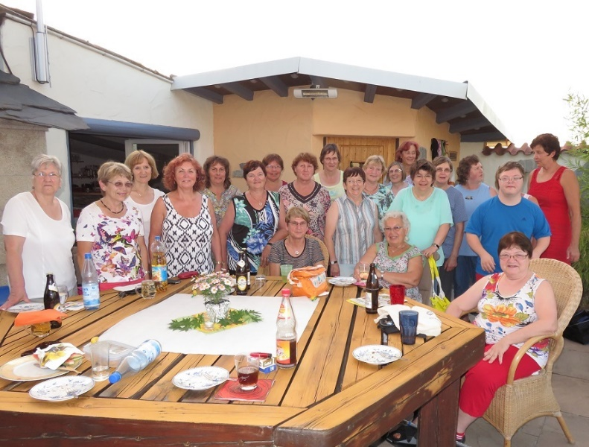

Wir trainieren keine Höchstleistungen sondern unseren Körper präventiv, damit wir gesund und fit bleiben.

Wir treffen uns jeden Montag um 20.00 Uhr in der Turnhalle an der Öhringer Straße und freuen uns auf jede, die bei uns mitmachen möchte und heißen sie herzlich willkommen.

Eine Stunde Gymnastik für alle Muskeln. Jede Woche gibt es einen Themenschwerpunkt – mal wird mehr der Rücken bearbeitet, mal werden Bauch-Beine-Po trainiert oder wir unterstützen mit Keulen, Bälle oder Therabänder die einzelnen Übungen damit die Wirkung noch effektiver wird. Alles natürlich mit Unterstützung von Musik von den 70gern bis zu aktuellen Hits.

Bei warmem Wetter fahren wir Rad statt in der Turnhalle zu schwitzen und genießen die Landschaft.

Bei uns kommt natürlich der Spaß nicht zu kurz. Außer dem wöchentlichen Training gibt es einen Fasching nur für uns und immer unter einem Motto.

Beispielsweise hieß das Motto in diesem Jahr – Ich bin ein Star – geh mit mir aus!!
In den Räumlichkeiten des Stadtcafes wurde geschunkelt, gelacht und vor allem getanzt.
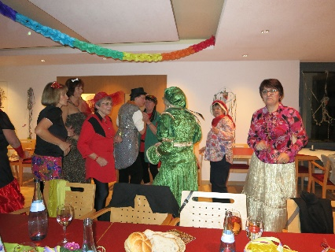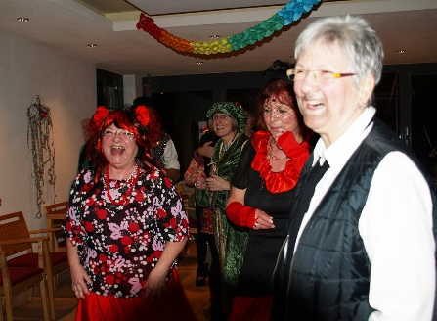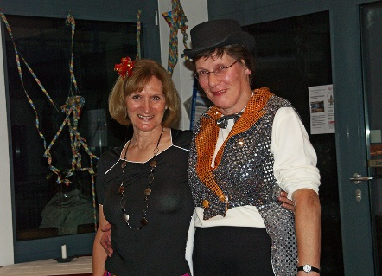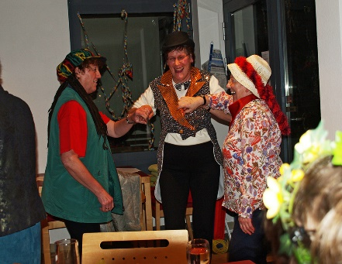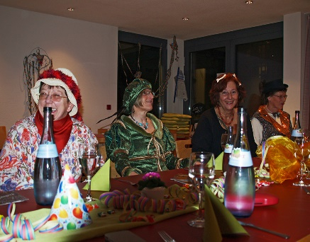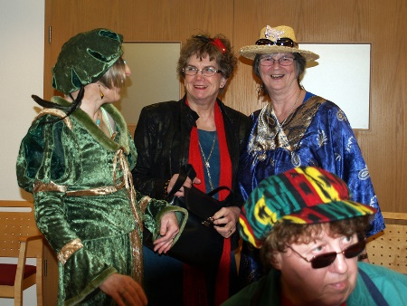

Selbstverständlich durften Darbietungen nicht fehlen.
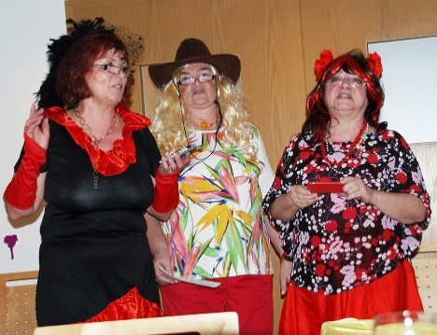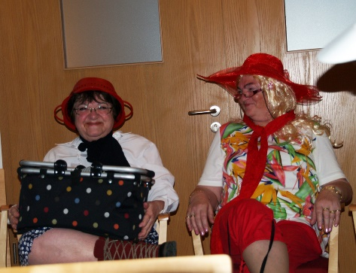

Vor den Sommerferien grillen wir gemeinsam. Dieses Jahr hat uns unsere Turnschwester Moni Schuler eingeladen. Sie stellte nicht nur ihren Grill zur Verfügung, sondern lud uns zum Schwimmen ein. Bei diesem Supersommer ein Hochgenuss!

Jede bringt ihr Grillgut mit und vielleicht noch einen Salat, sodass es für die Gastgeberin nicht zuviel Arbeit ist. Nochmals vielen Dank an Moni Schuler.

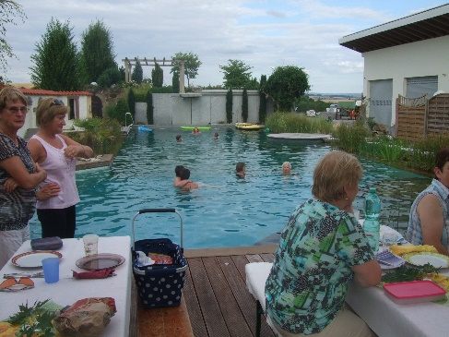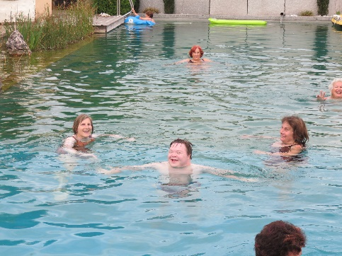

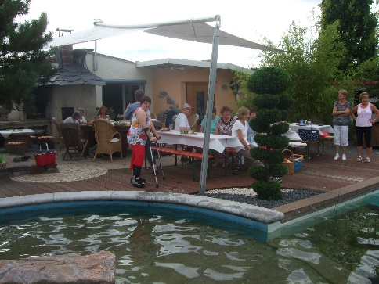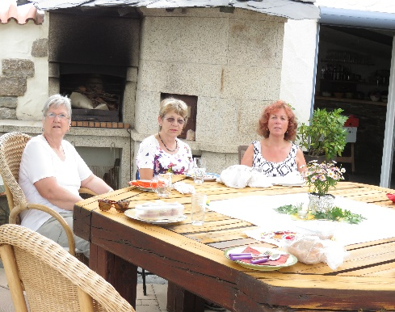

Jetzt verabschieden wir uns in die Sommerferien und am 14. September 2015 treffen wir uns wieder jeden Montag in der Turnhalle zur Fitness.

Am 28.11.2015 findet unser Jahresausflug statt. Es geht in diesem Jahr zum Weihnachtsmarkt nach Ulm.

Das Jahr neigt sich dem Ende entgegen und jeden Montag wird unter der Leitung von Gudrun Ehnle fleißig trainiert. Der letzte Übungsabend in diesem Jahr ist am
7. Dezember.

Eine Woche später treffen wir uns um 18.00 Uhr im Stadtcafe zu Abschluß des Jahres zu unserer Weihnachtsfeier.

Wir wünschen allen eine stressfreie Vorweihnachtszeit, ein schönes Weihnachtsfest und einen guten Rutsch ins Neue Jahr mit guten Vorsätzen, die wir ab dem 11.1.2016 jeden Montag umsetzen.

Christa Speidel und Gudrun Ehnle

